TRƯỜNG ĐẠI HỌC THỦY LỢI
KHOA CÔNG NGHỆ THÔNG TIN

BÁO CÁO BÀI TẬP LỚN MÔN HỌC
CÔNG NGHỆ PHẦN MỀM
Đề tài:
Nhóm sinh viên thực hiện: Nhóm …
Thành viên nhóm: …

Giảng viên hướng dẫn:
Hà Nội, tháng 10 năm 2023

NHIỆM VỤ 3/4: SPRINT 1/2

I. Tài liệu đặc tả yêu cầu phần mềm

1.1 Biểu đồ Phân rã chức năng (FDD)
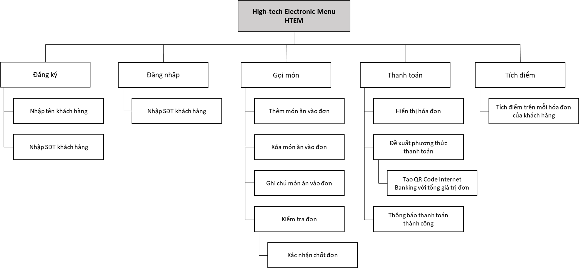

1.2 Biểu đồ Luồng dữ liệu (DFD)

1.2.1 DFD Đăng ký
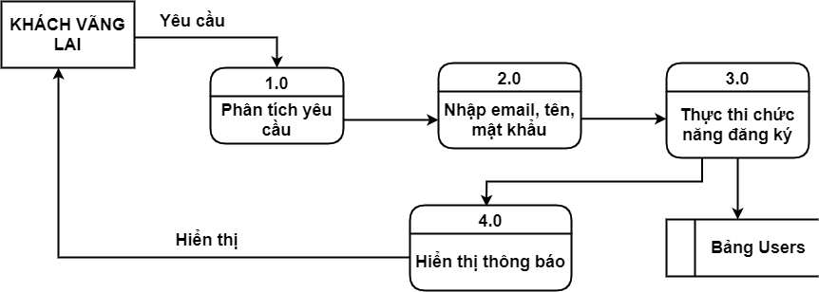

1.2.2 DFD Đăng nhập
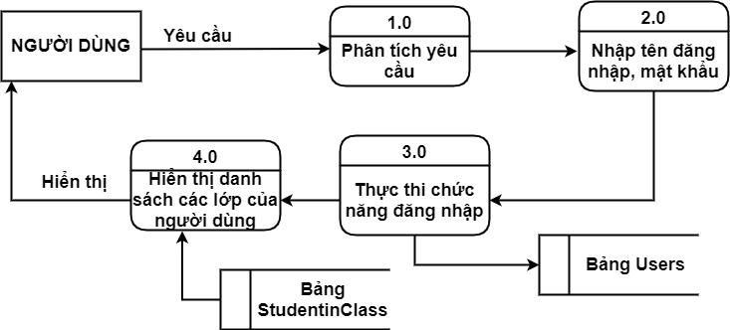

1.2.3 DFD Đổi mật khẩu
…

1.2.4 DFD Tạo lớp
…

1.2.5 DFD Tham gia lớp
…

1.2.6 DFD Thêm bài đăng
…

1.2.7 DFD Sửa bài đăng
…

1.2.8 DFD Xóa bài đăng
…

1.2.9 DFD Xem bài đăng
…

1.2.10 DFD Bình luận
…

1.2.11 DFD Xóa bình luận
…

1.3 Sơ đồ Use case tổng quát
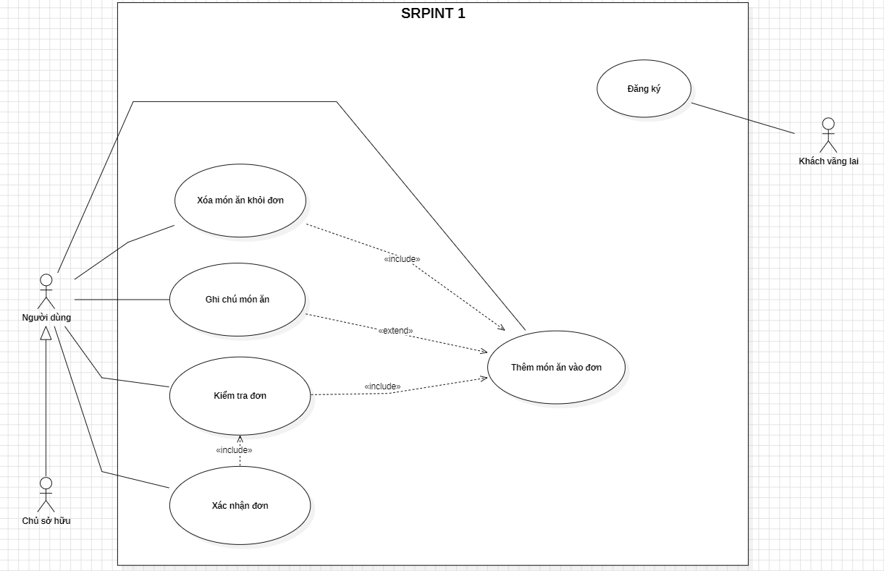

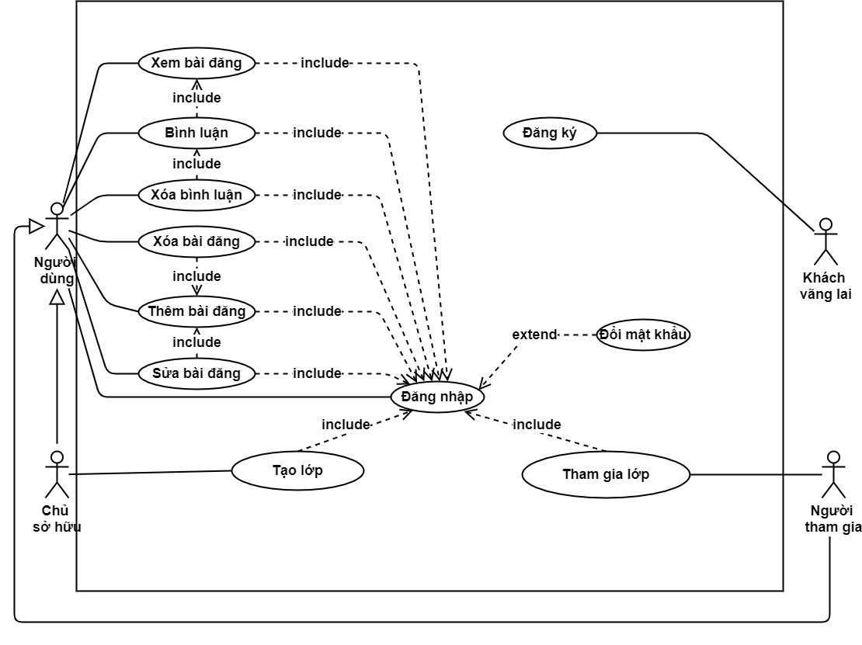

1.4 Miêu tả chi tiết các Use cases

1.4.1 Use case Đăng ký
Use Case ID | 01
Use Case Name | Đăng ký
Created By: | Phong | Last Updated By | …
Date Created: | 30/09 | Date Last Updated | …

Actor | Khách vãng lai
Description | Chức năng đăng ký cho phép người dùng đăng ký để tham gia tích điểm
Trigger | Chức năng này được sử dụng khi khách vãng lai click vào nút “Sign up”
Pre-conditions | Khách vãng lai truy cập vào website
Post conditions | Khách vãng lai đăng ký thành công
Flow of Events | 1. Khách vãng lai truy đăng nhập vào website  2. Khách vãng lai chọn “Sign up”  3. Hệ thống hiển thị giao diện nhập tên, số điện thoại  4. Khách vãng lai nhập tên, số điện thoại và chọn “Sign up”  5. Hệ thống hiển thị thông báo đăng ký thành công

1.4.2 Use case Thêm món ăn vào đơn
Use Case ID | 02
Use Case Name | Thêm món ăn vào đơn
Created By: | Phong | Last Updated By | …
Date Created: | 30/09 | Date Last Updated | …

Actor | Người dùng
Description | Chức năng thêm món ăn vào đơn cho phép người dùng chọn và thêm món ăn vào đơn của mình
Trigger | Chức năng này được sử dụng khi người dùng click vào nút “+” ở mỗi món ăn trong Menu
Pre-conditions | Người dùng truy cập vào website
Post conditions | Món ăn được thêm vào đơn hàng thành công
Flow of Events | 1. Người dùng truy cập vào website  2. Hệ thống hiển thị danh sách các món ăn và giá món cùng với đơn hàng trống  3. Người dùng chọn và nhấn vào nút “+” ở mỗi món ăn  4. Hệ thống hiển thị đơn bao gồm món ăn và giá món được thêm vào trong đơn hàng

1.4.3 Use case Xóa món ăn
Use Case ID | 03
Use Case Name | Xóa món ăn khỏi đơn
Created By: | Phong | Last Updated By | …
Date Created: | 30/09 | Date Last Updated | …

Actor | Người dùng
Description | Chức năng xóa món ăn khỏi đơn cho phép người dùng xóa món ăn không mong muốn khỏi đơn của mình
Trigger | Chức năng này được sử dụng khi người dùng click vào nút “-” ở mỗi món ăn trong đơn của mình
Pre-conditions | Người dùng có món ăn trong đơn hàng
Post conditions | Món ăn được xóa khỏi đơn hàng thành công
Flow of Events | 1. Hệ thống hiển thị đơn bao gồm món ăn và giá món đã thêm trong đơn hàng  2. Người dùng chọn món ăn không mong muốn và nhấn vào nút “-” ở món ăn đó trong đơn  3. Hệ thống hiển thị đơn sau khi đã xóa món ăn

1.4.4 Use case Ghi chú món
Use Case ID | 04
Use Case Name | Ghi chú món ăn
Created By: | Phong | Last Updated By | …
Date Created: | 30/09 | Date Last Updated | …

Actor | Người dùng
Description | Chức năng ghi chú món ăn cho phép người dùng nhắc nhở nhà bếp về mong muốn cá nhân
Trigger | Chức năng này được sử dụng khi người dùng click vào phần ghi chú ở mỗi món ăn trong đơn hàng
Pre-conditions | Người dùng có món ăn trong đơn hàng
Post conditions | Ghi chú được thêm vào món ăn thành công
Flow of Events | 1. Hệ thống hiển thị đơn bao gồm món ăn và giá món đã thêm trong đơn hàng  2. Người dùng chọn món ăn cần ghi chú và nhấn vào phần ghi chú ở món ăn đó trong đơn  3. Hệ thống hiển thị đơn sau khi đã thêm ghi chú món ăn

1.4.5 Use case Kiểm tra đơn
Use Case ID | 05
Use Case Name | Kiểm tra đơn
Created By: | Phong | Last Updated By | …
Date Created: | 30/09 | Date Last Updated | …

Actor | Người dùng
Description | Chức năng kiểm tra đơn cho phép người dùng xem lại toàn bộ món ăn, ghi chú và tổng giá trị cần thanh toán có trong đơn
Trigger | Chức năng này được sử dụng khi người dùng click vào nút “Kiểm tra đơn” trong đơn hàng
Pre-conditions | Người dùng có món ăn trong đơn hàng
Post conditions | Đơn hàng được đưa ra toàn màn hình thành công
Flow of Events | 1. Hệ thống hiển thị đơn bao gồm món ăn và giá món đã thêm trong đơn hàng  2. Người dùng nhấn nút “Kiểm tra đơn” trong đơn hàng  3. Hệ thống hiển thị đơn toàn màn hình

1.4.6 Use case Xác nhận đơn
Use Case ID | 06
Use Case Name | Xác nhận đơn
Created By: | Phong | Last Updated By | …
Date Created: | 30/09 | Date Last Updated | …

Actor | Người dùng
Description | Chức năng xác nhận đơn cho phép người dùng xác nhận để hệ thống gửi đơn đã được kiểm tra đến quán
Trigger | Chức năng này được sử dụng khi người dùng click vào nút “Xác nhận” trong giao diện kiểm tra đơn hàng
Pre-conditions | Người dùng đã kiểm tra đơn
Post conditions | Đơn hàng xác nhận thành công
Flow of Events | 1. Hệ thống hiển thị đơn toàn màn hình  2. Người dùng nhấn nút “Xác nhận” trong giao diện kiểm tra đơn hàng  3. Hệ thống hiển thị “Đơn hàng được xác nhận thành công”

1.4.7 Use case Xem bài đăng
…

1.4.8 Use case Tạo bài đăng
…

1.4.9 Use case Sửa bài đăng
…

1.4.10 Use case Xóa bài đăng
…

1.5 Sơ đồ Trình tự (SD)

1.5.1 SD Đăng Nhập
…
1.5.2 SD Đăng ký
…

1.5.3 SD Đổi mật khẩu
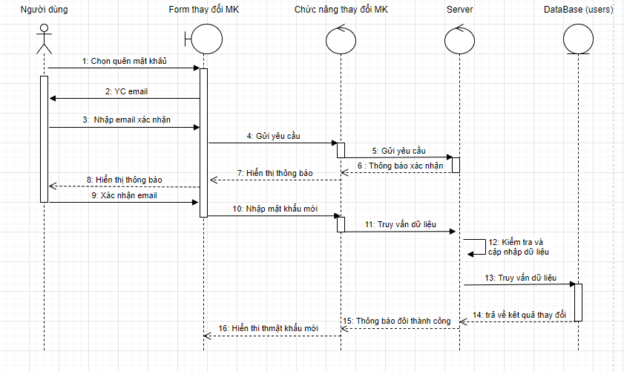
1.5.4 SD Tạo bài đăng
…
1.5.5 SD Xóa bài đăng
…

1.5.6 SD Sửa bài đăng
…

1.5.7 SD Xem bài đăng
…

1.5.8 SD Bình luận
…

1.5.9 SD Xóa bình luận
…

1.5.10 SD Tạo lớp tham gia
…

1.5.11 SD Tham gia lớp
…

1.6 Biểu đồ quan hệ thực thể (ERD)
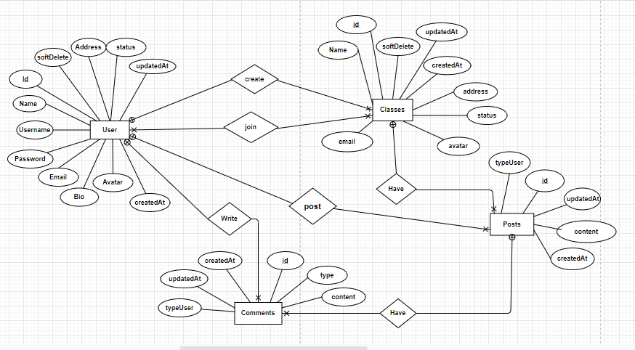

II. Thiết kế phần mềm

1. Thiết kế Kiến trúc
<< HÌNH VẼ MINH HOẠ VÀ GIẢI THÍCH CÁC THÀNH PHẦN TRONG KIẾN TRÚC CỦA PHẦN MỀM >>

2. Thiết kế Hướng đối tượng
<< NẾU PHẦN MỀM ĐƯỢC PHÁT TRIỂN THEO HƯỚNG ĐỐI TƯỢNG THÌ VẼ HÌNH MINH HOẠ VÀ GIẢI THÍCH CÁC LỚP, CŨNG NHƯ MỐI LIÊN HỆ GIỮA CÁC LỚP >>

VÍ DỤ

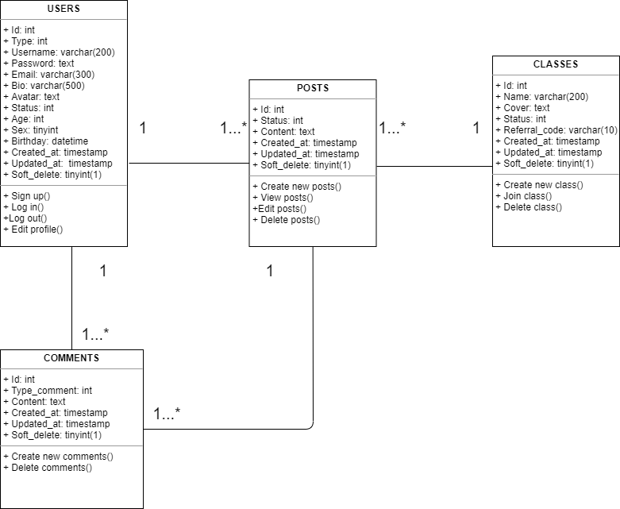

3. Thiết kế Dữ liệu
<<DỰA VÀO BIỂU ĐỒ QUAN HỆ THỰC THỂ Ở TRÊN>>

3.1 Các thực thể và thuộc tính
- users(id, username, password, email, bio, avatar, status, type, age, sex, birthday, created_at, updated_at, soft_delete)
- posts(id, status, content, created_at, updated_at, soft_delete)
- classes(id, name, cover, status, referral_code, created_at, updated_at, soft_delete)
- comments(id, type_comment, content, created_at, updated_at, soft_delete)

3.2 Mối liên kết
- users và posts là liên kết 1 - n
- users và classes là liên kết m - n
- users và comments là liên kết 1 - n
- posts và comments là liên kết 1 - n
- classes và posts là liên kết 1 - n

3.3 Chuyển sang quan hệ
- Liên kết 1 - N → Khóa chính của quan hệ bên một trở thành khóa ngoại của quan hệ bên nhiều.
- Liên kết M - N → Tạo bảng quan hệ mới, chuyển khóa chính của hai quan hệ phía M và N thành khóa ngoại của quan hệ mới. Khóa chính của quan hệ mới là sự kết hợp của hai khóa ngoại.

Kết quả:
- users(id, username, password, email, bio, avatar, status, type, age, sex, birthday, created_at, update_at, soft_delete)
- posts(id, status, content, created_at, updated_at, soft_delete, owner_id, class_id)
- classes(id, name, cover, status, referral_code, created_at, updated_at, soft_delete)
- comments(id, type_comment, content, created_at, updated_at, soft_delete, owner_id, topic_id)
- student_classes(id, created_at, updated_at, soft_delete, status, user_id, class_id)

3.4 Chuẩn hóa dữ liệu
<<CÓ THỂ BỎ QUA NẾU CHƯA HỌC Ở CÁC MÔN HỌC TRƯỚC>>

3.4.1 Xác định phụ thuộc hàm
- id xác định một người dùng duy nhất bao gồm tên người dùng, mật khẩu, email, lý lịch, ảnh đại diện, trạng thái, địa chỉ, ngày tạo, ngày cập nhật, xóa mềm.
- id xác định một bài đăng duy nhất bao gồm các thông tin về bài đăng : nội dung, kiểu người dùng, thời gian đăng bài, thời gian chỉnh sửa, xóa mềm.
- id xác định một lớp học duy nhất gồm thông tin lớp học: tên lớp, email, hình đại diện, trạng thái lớp học, địa chỉ, thời gian tạo, thời gian chỉnh sửa, xóa mềm.
- id xác định một bình luận hoa duy nhất gồm các thông tin liên quan đến bình luận đó: loại bình luận, nội dung, loại người dùng, thời gian bình luận, thời gian chỉnh sửa, xóa mềm, mã người dùng và mã bài đăng.

3.4.2 Xét các dạng chuẩn
- users(id, username, password, email, bio, avatar, status, type, age, sex, birthday, created_at, updated_at, soft_delete)
Đặt id = A, username = B, password = C, email = D,bio = E, avatar = F, status = G, type = H, age = I, created_at = K, updated)at = N, soft_delete = M, sex = O, birthday = Q
Phụ thuộc hàm:
F = {A → B, A → C, A → D, A → E, A → F, A → G, A → H, A → I, A → K, A → N, A → M, A → O, A → Q}
=> Đạt 1NF vì không có thuộc tính đa trị
=> Đạt 2NF vì các thuộc tính không khóa phụ thuộc đầy đủ vào khóa chính A
=> Đạt 3NF vì các thuộc tính không khóa phụ thuộc trực tiếp vào khóa chính A
=> Đạt BCNF vì không có thuộc tính khóa nào phụ thuộc vào thuộc tính không khóa
- posts(id, status, content, created_at, updated_at, soft_delete, owner_id, class_id)
…

- classes(id, name, cover, status, referral_code, created_at, updated_at, soft_delete)
…
- comments(id, type_comment, content, created_at, updated_at, soft_delete, owner_id, topic_id )
…
- student_classes(id, created_at, updated_at, soft_delete, status, user_id, class_id )
…

3.5 Sơ đồ quan hệ
<<HÌNH VẼ SƠ ĐỒ QUAN HỆ >>

4. Thiết kế Giao diện Người dùng
HÌNH VẼ GIAO DIỆN CỦA PHẦN MỀM. CÓ THỂ SỬ DỤNG MỘT SỐ NỀN TẢNG CHO PHÉP THIẾT KẾ GIAO DIỆN NGƯỜI DÙNG NHƯ: NinjaMock, Figma, MockingBot, MarvelApp, Sketch, Adobe Photoshop, …

NGHIÊM CẤM CHỤP MÀN HÌNH CHƯƠNG TRÌNH CÓ SẴN

III. Mã nguồn
<< LINK MÃ NGUỒN TRÊN GITHUB, NẾU CÓ>>

IV. Tài liệu kiểm thử
- Tham khảo báo cáo kiểm thử giao diện
- Tham khảo báo cáo kiểm thử chức năng

